DUOFALZ Bandblech Tiefschwarz 0,7 mm x 1000 mm, 500 kg, H41
GRÖMO

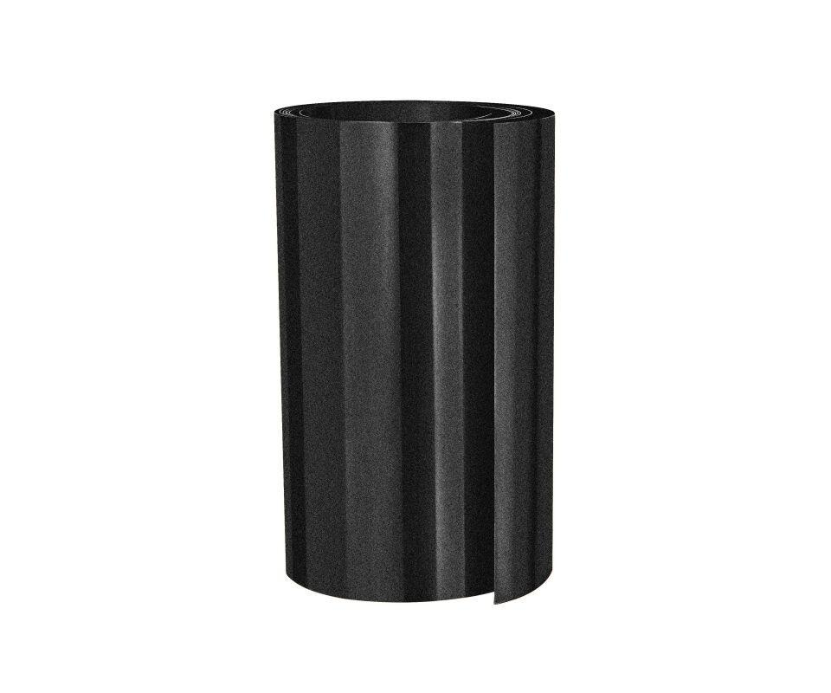Eigenschaften
GTIN:
4043706832885
HAN:
83288
Farbton
schwarz
Oberfläche
beschichtet
Werkstoff
Aluminium
Breite (mm)
1.000,00
Länge (mm)
265.000,00
Stärke (mm)
0,70
Gewicht (kg)
500,00
Farbtonbezeichnung Hersteller
Tiefschwarz

